**Федеральное государственное бюджетное образовательное учреждение высшего профессионального образования**

«Московский Государственный Технический Университет имени Н. Э. Баумана»

**Факультет**

**«ПРОГРАММНАЯ ИНЖЕНЕРИЯ»**

**ОТЧЕТ**

**По лабораторной работе**

**По курсу «Тестирование и отладка ПО»**

Исполнитель Студентка: Ишкова-Запольская О.О.

Группа: ИУ7-58Б(В)

Принял Преподаватель: Рогозин Н.О.

Москва, 2020

Оглавление

Цель лабораторных работ 3

Задача 3

Спецификация программного продукта 3

Использованные технологии 3

Модульные тесты 4

Тесты функции main ... 4

Тесты функции resulting_matrix ... 7

Интеграционные тесты 8

Системное (функциональное) тестирование 11

Регрессионное тестирование 17

Автоматизированное тестирование 20

# Цель лабораторных работ

Написать спецификацию программного продукта и протестировать его с помощью модульных, интеграционных, и системных тестов. Провести регрессионное тестирование отдельных частей продукта, организовать автоматизированное тестирование.

# Задача

Реализовать консольное приложение перемножения двух матриц.

# Спецификация программного продукта

Программа должна обеспечивать возможность выполнения перечисленных ниже функций:

* Обеспечить ввод значений с клавиатуры первой матрицы
* Обеспечить ввод значений с клавиатуры второй матрицы
* Обеспечить умножение двух матриц
* Обеспечить вывод результирующей матрицы
* *Предложение пользователю ввода количества строк и столбцов первой матрицы*
* *Предложение пользователю ввода значений первой матрицы*
* *Вывод результата введенной первой матрицы*
* *Предложение пользователю ввода количества строк и столбцов второй матрицы*
* *Предложение пользователю ввода значений второй матрицы*
* *Вывод результата введенной второй матрицы*
* *Вывод результирующей матрицы из перемножения первых двух.*
* *Вывод сообщения о успешном перемножении матриц и освобождении памяти*

# Использованные технологии

* MS Visual Studio Community 2019 – управление сборкой, запуском приложения и запуском тестов.

# Модульные тесты

Цель модульного тестирования — изолировать отдельные части программы и показать, что по отдельности эти части работоспособны. С помощью модульного тестирования были протестированы.

### Тесты функции main

Классы эквивалентности:

1. класс отрицательных чисел
2. класс нулевого значения
3. класс положительных чисел

Граничные условия:

1. -32769
2. -32768
3. -32767
4. -1
5. 0
6. 1
7. 32767
8. 32768
9. 32769

Ввод данных пользователем производится из консольного приложения win32.

Тест-кейс 1:

|  |  |  |
| --- | --- | --- |
|  | Входные данные | -2 (количество строк 1 матрицы)  3 (количество столбцов 1 матрицы)  3 (количество строк 2 матрицы)  -2 (количество столбцов 2 матрицы) |
| Ожидаемый результат | Ложь ("Error: the number of rows or columns can't be a negative one or zero.") |
| Покрытые  функции | 1 |

Тес-кейс 2:

|  |  |  |
| --- | --- | --- |
|  | Входные данные | 0 (количество строк 1 матрицы)  0 (количество столбцов 1 матрицы)  0 (количество строк 2 матрицы)  0 (количество столбцов 2 матрицы) |
| Ожидаемый результат | Ложь ("Error: the number of rows or columns can't be a negative one or zero.") |
| Покрытые  функции | 1 |

Тест-кейс 3:

|  |  |  |
| --- | --- | --- |
|  | Входные данные | 2 (количество строк 1 матрицы)  3 (количество столбцов 1 матрицы)  3 (количество строк 2 матрицы)  2 (количество столбцов 2 матрицы) |
| Ожидаемый результат | Истина, продолжение выполнения программ |
| Покрытые  функции | 1 |

Тест-кейс 4:

|  |  |  |
| --- | --- | --- |
|  | Входные данные | 2 (количество строк 1 матрицы)  3 (количество столбцов 1 матрицы)  3 (количество строк 2 матрицы)  2 (количество столбцов 2 матрицы)  -32769 (первый элемент 1 матрицы) |
| Ожидаемый результат | Ложь ("Error: elements must be greater than zero.") |
| Покрытые  функции | 1 |

Тест-кейс 5:

|  |  |  |
| --- | --- | --- |
|  | Входные данные | 2 (количество строк 1 матрицы)  3 (количество столбцов 1 матрицы)  3 (количество строк 2 матрицы)  2 (количество столбцов 2 матрицы)  -32768 (первый элемент 1 матрицы) |
| Ожидаемый результат | Ложь ("Error: elements must be greater than zero.") |
| Покрытые  функции | 1 |

Тест-кейс 6:

|  |  |  |
| --- | --- | --- |
|  | Входные данные | 2 (количество строк 1 матрицы)  3 (количество столбцов п1 матрицы)  3 (количество строк 2 матрицы)  2 (количество столбцов 2 матрицы)  -32767 (первый элемент 1 матрицы) |
| Ожидаемый результат | Ложь ("Error: elements must be greater than zero.") |
| Покрытые  функции | 1 |

Тест-кейс 7:

|  |  |  |
| --- | --- | --- |
|  | Входные данные | 2 (количество строк 1 матрицы)  3 (количество столбцов 1 матрицы)  3 (количество строк 2 матрицы)  2 (количество столбцов 2 матрицы)  -1 (первый элемент 1 матрицы) |
| Ожидаемый результат | Ложь ("Error: elements must be greater than zero.") |
| Покрытые  функции | 1 |

Тест-кейс 8:

|  |  |  |
| --- | --- | --- |
|  | Входные данные | 2 (количество строк 1 матрицы)  3 (количество столбцов 1 матрицы)  3 (количество строк 2 матрицы)  2 (количество столбцов 2 матрицы)  0 (первый элемент 1 матрицы) |
| Ожидаемый результат | Ложь ("Error: elements must be greater than zero.") |
| Покрытые  функции | 1 |

Тест-кейс 9:

|  |  |  |
| --- | --- | --- |
|  | Входные данные | 2 (количество строк 1 матрицы)  3 (количество столбцов 1 матрицы)  3 (количество строк 2 матрицы)  2 (количество столбцов 2 матрицы)  1 (первый элемент 1 матрицы) |
| Ожидаемый результат | Истина, продолжение выполнения программы |
| Покрытые  функции | 1 |

Тест-кейс 10:

|  |  |  |
| --- | --- | --- |
|  | Входные данные | 2 (количество строк 1 матрицы)  3 (количество столбцов 1 матрицы)  3 (количество строк 2 матрицы)  2 (количество столбцов 2 матрицы)  32767 (первый элемент 1 матрицы) |
| Ожидаемый результат | Истина, продолжение выполнения программы |
| Покрытые  функции | 1 |

Тест-кейс 11:

|  |  |  |
| --- | --- | --- |
|  | Входные данные | 2 (количество строк 1 матрицы)  3 (количество столбцов 1 матрицы)  3 (количество строк 2 матрицы)  2 (количество столбцов 2 матрицы)  32768 (первый элемент 1 матрицы) |
| Ожидаемый результат | Истина, продолжение выполнения программы |
| Покрытые  функции | 1 |

Тест-кейс 12:

|  |  |  |
| --- | --- | --- |
|  | Входные данные | 2 (количество строк 1 матрицы)  3 (количество столбцов 1 матрицы)  3 (количество строк 2 матрицы)  2 (количество столбцов 2 матрицы)  32769 (первый элемент 1 матрицы) |
| Ожидаемый результат | Истина, продолжение выполнения программы |
| Покрытые  функции | 1 |

### Тесты функции resulting_matrix

*Поскольку функия не имеет параметров, которые она должна получить на вход, а только выводит сообщение пользователю, то единственный тест-кейс, который можно сделать, это проверить её работоспособность в целом.*

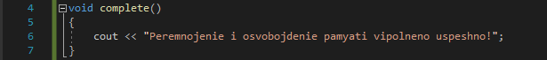



Покрытие кода

Расчет тестового покрытия относительно требований проводится по формуле:

Tcov = (Lcov/Ltotal) * 100%

*где: Tcov - тестовое покрытие, Lcov - количество требований, проверяемых тест кейсами, Ltotal - общее количество требований*

Покрытие кода 100%.

# Интеграционные тесты

Интеграционное тестирование – тестирование на уровне взаимодействия модулей друг с другом. Цель интеграционного тестирования - проверка соответствия проектируемых единиц функциональным, приёмным и требованиям надёжности. Тестирование этих проектируемых единиц - объединения, множества или группы модулей - выполняется через их интерфейс, с использованием тестирования методом "черного ящика". При этом виде тестирования мы должны проверить корректную совместную работу первого и второго модуля

Тесты функции первого и второго модуля вместе

Классы эквивалентности:

1. класс отрицательных чисел
2. класс нулевого значения
3. класс положительных чисел

Граничные условия:

1. -32769
2. -32768
3. -32767
4. -1
5. 0
6. 1
7. 32766
8. 32767

Ввод данных пользователем производится из консольного приложения win32.

Тест-кейс 1:

|  |  |  |
| --- | --- | --- |
|  | Входные данные | -2 (количество строк 1 матрицы)  3 (количество столбцов 1 матрицы)  3 (количество строк 2 матрицы)  -2 (количество столбцов 2 матрицы) |
| Ожидаемый результат | Ложь ("Error: the number of rows or columns can't be a negative one or zero.") |
| Покрытые  функции | 1 |

Тест-кейс 2:

|  |  |  |
| --- | --- | --- |
|  | Входные данные | 0 (количество строк 1 матрицы)  0 (количество столбцов 1 матрицы)  0 (количество строк 2 матрицы)  0 (количество столбцов 2 матрицы) |
| Ожидаемый результат | Ложь ("Error: the number of rows or columns can't be a negative one or zero.") |
| Покрытые  функции | 1 |

Тест-кейс 3:

|  |  |  |
| --- | --- | --- |
|  | Входные данные | 2 (количество строк 1 матрицы)  3 (количество столбцов 1 матрицы)  3 (количество строк 2 матрицы)  2 (количество столбцов 2 матрицы) |
| Ожидаемый результат | Истина, продолжение выполнения программ |
| Покрытые  функции | 1 |

Тест-кейс 4:

|  |  |  |
| --- | --- | --- |
|  | Входные данные | 2 (количество строк 1 матрицы)  3 (количество столбцов 1 матрицы)  3 (количество строк 2 матрицы)  2 (количество столбцов 2 матрицы)  -32769 (первый элемент 1 матрицы) |
| Ожидаемый результат | Ложь ("Error: elements must be greater than zero.") |
| Покрытые  функции | 1 |

Тест-кейс 5:

|  |  |  |
| --- | --- | --- |
|  | Входные данные | 2 (количество строк 1 матрицы)  3 (количество столбцов 1 матрицы)  3 (количество строк 2 матрицы)  2 (количество столбцов 2 матрицы)  -32768 (первый элемент 1 матрицы) |
| Ожидаемый результат | Ложь ("Error: elements must be greater than zero.") |
| Покрытые  функции | 1 |

Тест-кейс 6:

|  |  |  |
| --- | --- | --- |
|  | Входные данные | 2 (количество строк 1 матрицы)  3 (количество столбцов 1 матрицы)  3 (количество строк 2 матрицы)  2 (количество столбцов 2 матрицы)  -32767 (первый элемент 1 матрицы) |
| Ожидаемый результат | Ложь ("Error: elements must be greater than zero.") |
| Покрытые  функции | 1 |

Тест-кейс 7:

|  |  |  |
| --- | --- | --- |
|  | Входные данные | 2 (количество строк 1 матрицы)  3 (количество столбцов 1 матрицы)  3 (количество строк 2 матрицы)  2 (количество столбцов 2 матрицы)  -1 (первый элемент 1 матрицы) |
| Ожидаемый результат | Ложь ("Error: elements must be greater than zero.") |
| Покрытые  функции | 1 |

Тест-кейс 8:

|  |  |  |
| --- | --- | --- |
|  | Входные данные | 2 (количество строк 1 матрицы)  3 (количество столбцов 1 матрицы)  3 (количество строк 2 матрицы)  2 (количество столбцов 2 матрицы)  0 (первый элемент 1 матрицы) |
| Ожидаемый результат | Ложь ("Error: elements must be greater than zero.") |
| Покрытые  функции | 1 |

Тест-кейс 9:

|  |  |  |
| --- | --- | --- |
|  | Входные данные | 2 (количество строк 1 матрицы)  3 (количество столбцов 1 матрицы)  3 (количество строк 2 матрицы)  2 (количество столбцов 2 матрицы)  1 (первый элемент 1 матрицы) |
| Ожидаемый результат | Истина, продолжение выполнения программы |
| Покрытые  функции | 1 |

Тест-кейс 10:

|  |  |  |
| --- | --- | --- |
|  | Входные данные | 2 (количество строк п1 матрицы)  3 (количество столбцов 1 матрицы)  3 (количество строк 2 матрицы)  2 (количество столбцов 2 матрицы)  32767 (первый элемент 1 матрицы) |
| Ожидаемый результат | Истина, продолжение выполнения программы |
| Покрытые  функции | 1 |

Тест-кейс 11:

|  |  |  |
| --- | --- | --- |
|  | Входные данные | 2 (количество строк 1 матрицы)  3 (количество столбцов 1 матрицы)  3 (количество строк 2 матрицы)  2 (количество столбцов 2 матрицы)  32768 (первый элемент 1 матрицы) |
| Ожидаемый результат | Истина, продолжение выполнения программы |
| Покрытые  функции | 1 |

Тест-кейс 12:

|  |  |  |
| --- | --- | --- |
|  | Входные данные | 2 (количество строк 1й матрицы)  3 (количество столбцов 1 матрицы)  3 (количество строк 2 матрицы)  2 (количество столбцов 2 матрицы)  32769 (первый элемент 1 матрицы) |
| Ожидаемый результат | Истина, продолжение выполнения программы |
| Покрытые  функции | 1 |

Покрытие кода (мера, используемая при тестировании программного обеспечения. Она показывает процент исходного кода программы, который был выполнен в процессе тестирования.): 100%

# Функциональное (системное) тестирование

Функциональное тестирование – это тестирование ПО в целях проверки реализуемости функциональных требований, то есть способности ПО в определённых условиях решать задачи, нужные пользователям. Функциональное тестирование относится к методам тестирования «черного ящика» и не требует знаний о внутреннем устройстве системы.

Этот вид тестирования проводится в соответствии с нашей спецификацией.

Для большего удобства продублируем спецификацию из соответствующей главы нашего отчета:

1. Обеспечить ввод значений с клавиатуры первой матрицы
2. Обеспечить ввод значений с клавиатуры второй матрицы
3. Обеспечить умножение двух матриц и вывод результирующей матрицы
4. *Предложение пользователю ввода количества строк и столбцов первой матрицы*
5. *Предложение пользователю ввода значений первой матрицы*
6. *Вывод результата введенной первой матрицы*
7. *Предложение пользователю ввода количества строк и столбцов второй матрицы*
8. *Предложение пользователю ввода значений второй матрицы*
9. *Вывод результата введенной второй матрицы*
10. *Вывод результирующей матрицы из перемножения первых двух.*
11. *Вывод сообщения о успешном перемножении матриц и освобождении памяти*

Классы эквивалентности:

1. класс отрицательных чисел
2. класс нулевого значения
3. класс положительных чисел

Ввод данных пользователем производится из консольного приложения win32.

Тест-кейс 1.1:

|  |  |  |
| --- | --- | --- |
|  | Входные данные | -2 (количество строк 1 матрицы)  3 (количество столбцов 1 матрицы)  3 (количество строк 2 матрицы)  -2 (количество столбцов 2 матрицы) |
| Ожидаемый результат | Ложь ("Error: the number of rows or columns can't be a negative one or zero.") |
| Покрытые  функции | 1 |

Тест-кейс 1.2:

|  |  |  |
| --- | --- | --- |
|  | Входные данные | 0 (количество строк 1 матрицы)  0 (количество столбцов 1 матрицы)  0 (количество строк 2 матрицы)  0 (количество столбцов 2 матрицы) |
| Ожидаемый результат | Ложь ("Error: the number of rows or columns can't be a negative one or zero.") |
| Покрытые  функции | 1 |

Тест-кейс 1.3:

|  |  |  |
| --- | --- | --- |
|  | Входные данные | 2 (количество строк 1 матрицы)  3 (количество столбцов 1 матрицы)  3 (количество строк 2 матрицы)  2 (количество столбцов 2 матрицы) |
| Ожидаемый результат | Истина, продолжение выполнения программ |
| Покрытые  функции | 1 |

Тест-кейс 1.4:

|  |  |  |
| --- | --- | --- |
|  | Входные данные | 2 (количество строк 1 матрицы)  3 (количество столбцов 1 матрицы)  3 (количество строк 2 матрицы)  2 (количество столбцов 2 матрицы)  -9 (первый элемент 1 матрицы) |
| Ожидаемый результат | Ложь ("Error: elements must be greater than zero.") |
| Покрытые  функции | 1 |

Тест-кейс 1.5:

|  |  |  |
| --- | --- | --- |
|  | Входные данные | 2 (количество строк 1 матрицы)  3 (количество столбцов 1 матрицы)  3 (количество строк 2 матрицы)  2 (количество столбцов 2 матрицы)  0 (первый элемент 1 матрицы) |
| Ожидаемый результат | Ложь ("Error: elements must be greater than zero.") |
| Покрытые  функции | 1 |

Тест-кейс 1.6:

|  |  |  |
| --- | --- | --- |
|  | Входные данные | 2 (количество строк 1 матрицы)  3 (количество столбцов 1 матрицы)  3 (количество строк 2 матрицы)  2 (количество столбцов 2 матрицы)  9 (первый элемент 1 матрицы) |
| Ожидаемый результат | Истина, продолжение выполнения программы |
| Покрытые  функции | 1 |

Тест-кейс 2.1:

|  |  |  |
| --- | --- | --- |
|  | Входные данные | -2 (количество строк 1 матрицы)  3 (количество столбцов 1 матрицы)  3 (количество строк 2 матрицы)  -2 (количество столбцов 2 матрицы) |
| Ожидаемый результат | Ложь ("Error: the number of rows or columns can't be a negative one or zero.") |
| Покрытые  функции | 1 |

Тест-кейс 2.2:

|  |  |  |
| --- | --- | --- |
|  | Входные данные | 0 (количество строк 1 матрицы)  0 (количество столбцов 1 матрицы)  0 (количество строк 2 матрицы)  0 (количество столбцов 2 матрицы) |
| Ожидаемый результат | Ложь ("Error: the number of rows or columns can't be a negative one or zero.") |
| Покрытые  функции | 1 |

Тест-кейс 2.3:

|  |  |  |
| --- | --- | --- |
|  | Входные данные | 2 (количество строк 1 матрицы)  3 (количество столбцов 1 матрицы)  3 (количество строк 2 матрицы)  2 (количество столбцов 2 матрицы) |
| Ожидаемый результат | Истина, продолжение выполнения программ |
| Покрытые  функции | 1 |

Тест-кейс 2.4:

|  |  |  |
| --- | --- | --- |
|  | Входные данные | 2 (количество строк 1 матрицы)  3 (количество столбцов 1 матрицы)  3 (количество строк 2 матрицы)  2 (количество столбцов 2 матрицы)  -8 (первый элемент 2 матрицы) |
| Ожидаемый результат | Ложь ("Error: elements must be greater than zero.") |
| Покрытые  функции | 1 |

Тест-кейс 2.5:

|  |  |  |
| --- | --- | --- |
|  | Входные данные | 2 (количество строк 1 матрицы)  3 (количество столбцов 1 матрицы)  3 (количество строк 2 матрицы)  2 (количество столбцов 2 матрицы)  0 (первый элемент 2 матрицы) |
| Ожидаемый результат | Ложь ("Error: elements must be greater than zero.") |
| Покрытые  функции | 1 |

Тест-кейс 2.6:

|  |  |  |
| --- | --- | --- |
|  | Входные данные | 2 (количество строк 1 матрицы)  3 (количество столбцов 1 матрицы)  3 (количество строк 2 матрицы)  2 (количество столбцов 2 матрицы)  8 (первый элемент 2 матрицы) |
| Ожидаемый результат | Истина, продолжение выполнения программы |
| Покрытые  функции | 1 |

Тест-кейс 3:

|  |  |  |
| --- | --- | --- |
|  | Входные данные | 2 (количество строк 1 матрицы)  3 (количество столбцов 1 матрицы)  3 (количество строк 2 матрицы)  2 (количество столбцов 2 матрицы)  1 (первый элемент 1 матрицы)  2 (второй элемент 1 матрицы)  3 (третий элемент 1 матрицы)  4 (четвёртый элемент 1 матрицы)  5 (пятый элемент 1 матрицы)  6 (шестой элемент 1 матрицы)  9 (первый элемент 2 матрицы)  8 (второй элемент 2 матрицы)  7(третий элемент 2 матрицы)  6 (четвёртый элемент 2 матрицы)  5 (пятый элемент 2 матрицы)  4 (шестой элемент 2 матрицы) |
| Ожидаемый результат | Истина, продолжение выполнения программы |
| Покрытые  функции | 1 |

Покрытие кода (мера, используемая при тестировании программного обеспечения. Она показывает процент исходного кода программы, который был выполнен в процессе тестирования.): 100%

# Регрессионное тестирование

Регрессионное тестирование – тестирование, связанное с внесением изменений в исходный код уже проверенной программы. Тестирование проводится по принципу черного ящика, в данной работе используется метод с построением графа потока управления (Control Flow Graph). Граф потока управления — в теории компиляции — множество всех возможных путей

исполнения программы, представленное в виде графa. Регрессионное тестирование служит для проверки того, что изменения в исходном коде программы не вызвали нежелательных побочных эффектов, или что изменённая система по-прежнему соответствует требованиям и выполняет необходимые функции. Часто регрессионное тестирование использует возможность с помощью автоматизированного тестирования проводить полное повторное модульное и интеграционное тестирование.

В данной работе проводилось регрессионное тестирование функции main. Были внесены следующие изменения:

1. Возможность ввода количества строк 1 матрицы, не равное количеству столбцов 2 матрицы и наоборот (уберем ошибку “Error: the numbers of rows and columns of two matrixes aren't equal.”)

|  |  |  |
| --- | --- | --- |
|  | Входные данные | 2 (количество строк 1 матрицы)  3 (количество столбцов 1 матрицы)  4 (количество строк 2 матрицы)  5 (количество столбцов 2 матрицы) |
| Ожидаемый результат | Необработанное исключение по адресу 0x008B2275 в MatrixMult.exe: 0xC0000005: нарушение прав доступа при чтении по адресу 0xFDFDFDFD. |
| Покрытые  функции | 1 |

1. Возможность ввода числа строк, равное отрицательному числу или нулю (уберем ошибку “Error: the number of rows or columns can't be a negative one or zero.”)

|  |  |  |
| --- | --- | --- |
|  | Входные данные | -2 (количество строк 1 матрицы)  0 (количество столбцов 1 матрицы)  0 (количество строк 2 матрицы)  -2 (количество столбцов 2 матрицы) |
| Ожидаемый результат | Истина, продолжение выполнения программы |
| Покрытые  функции | 1 |

1. Возможность ввода числа строк 1 матрицы, не равное от 1 до 10 (уберем ошибку “Error: the number of rows or columns is too big to meet the '0 < number <= 10' criteria.”)

|  |  |  |
| --- | --- | --- |
|  | Входные данные | 12 (количество строк 1 матрицы)  13 (количество столбцов 1 матрицы)  13 (количество строк 2 матрицы)  12 (количество столбцов 2 матрицы) |
| Ожидаемый результат | Истина, продолжение выполнения программы |
| Покрытые  функции | 1 |

1. Возможность ввода элементов 1 матрицы, равные меньше нуля (уберем ошибку “Error: all elements must be greater than zero.”)

|  |  |  |
| --- | --- | --- |
|  | Входные данные | 2 (количество строк 1 матрицы)  3 (количество столбцов 1 матрицы)  3 (количество строк 2 матрицы)  2 (количество столбцов 2 матрицы)  1 (первый элемент 1 матрицы)  2 (второй элемент 1 матрицы)  0 (третий элемент 1 матрицы)  0 (четвёртый элемент 1 матрицы)  -5 (пятый элемент 1 матрицы)  -6 (шестой элемент 1 матрицы) |
| Ожидаемый результат | Истина, продолжение выполнения программы |
| Покрытые  функции | 1 |

1. Возможность ввода элементов 2 матрицы, равные меньше нуля (уберем ошибку “Error: all elements must be greater than zero.”)

|  |  |  |
| --- | --- | --- |
|  | Входные данные | 1 (количество строк первой матрицы)  2 (количество столбцов первой матрицы)  2 (количество строк второй матрицы)  1 (количество столбцов второй матрицы)  9 (первый элемент 2 матрицы)  8 (второй элемент 2 матрицы)  0 (третий элемент 2 матрицы)  0 (четвёртый элемент 2 матрицы)  -5 (пятый элемент 2 матрицы)  -4 (шестой элемент 2 матрицы) |
| Ожидаемый результат | Истина, продолжение выполнения программы |
| Покрытые  функции | 1 |

На рисунке 1 и 2 приведены управляющие графы функции main до и после внесения изменений. Красным цветом обозначены изменения.

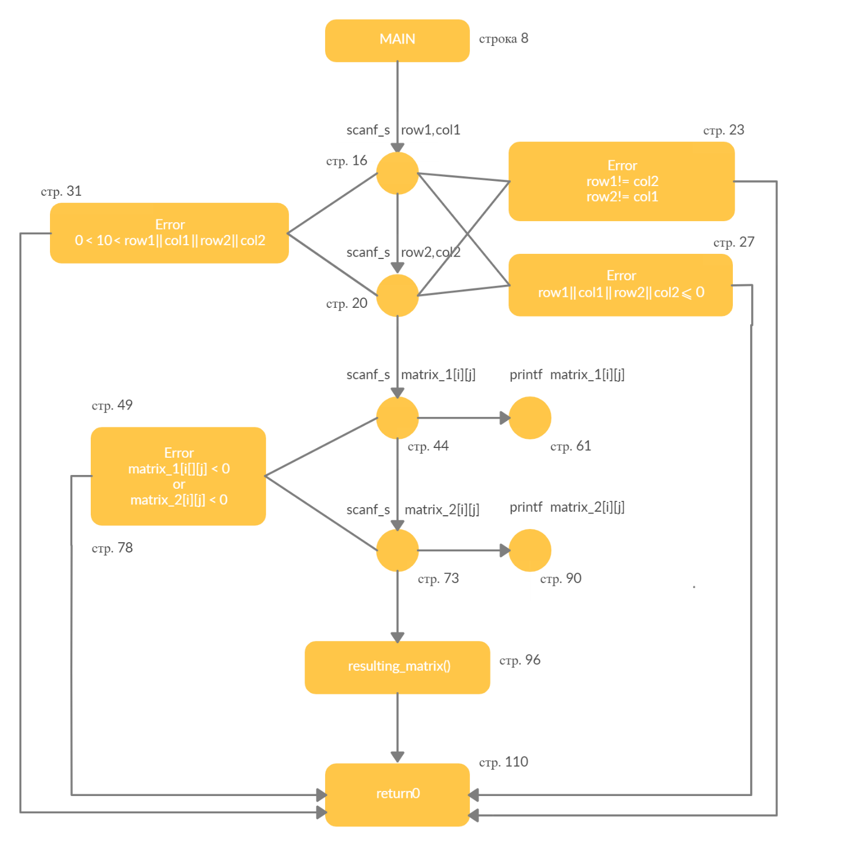

Рис.1 (до внесения изменений)

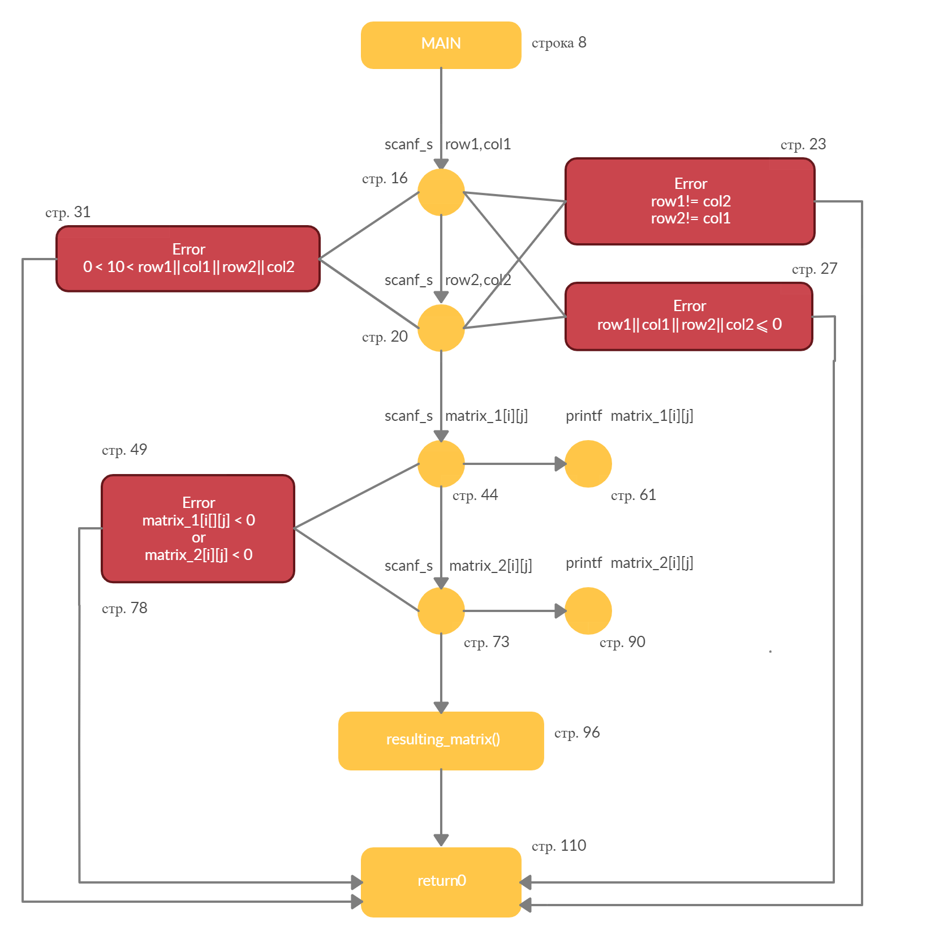

Рис.2 (после внесения изменений)

Покрытие кода (мера, используемая при тестировании программного обеспечения. Она показывает процент исходного кода программы, который был выполнен в процессе тестирования.): 100%

# Автоматизированное тестирование

В данной лабораторной в качестве средства автоматизации использовалась платформа Azure DevOps – система управления репозиториями кода для Git, предоставляющая несколько дополнительных функций, таких как Wiki, CI/CD и т.д. Непрерывная интеграция (Continus Integration CI) - это практика разработки программного обеспечения, которая заключается в постоянном слиянии рабочих копий в общую основную ветвь разработки (до нескольких раз в день) и выполнении частых автоматизированных сборок проекта для скорейшего выявления потенциальных дефектов и решения интеграционных проблем. Для применения практики необходимо выполнение ряда базовых требований к проекту разработки. В частности, исходный код и всё, что необходимо для сборки и тестирования проекта, должно храниться в репозитории системы управления версиями, а операции копирования из репозитория, сборки и тестирования всего проекта должны быть автоматизированы и легко вызываться из внешних программ.

Для организации процесса непрерывной интеграции на выделенном сервере запускается служба, в задачи которой входят:

* получение исходного кода из репозитория;
* сборка проекта;
* выполнение тестов;
* развёртывание готового проекта;
* отправка отчетов.

В нашем случае мы клонируем репозиторий Azure DevOps через Visual Studio 2019 и проведем тестирование непосредственно в Visual Studio через Test Explorer.

Результаты тестирования представлены на рисунках 3, 4 и 5.

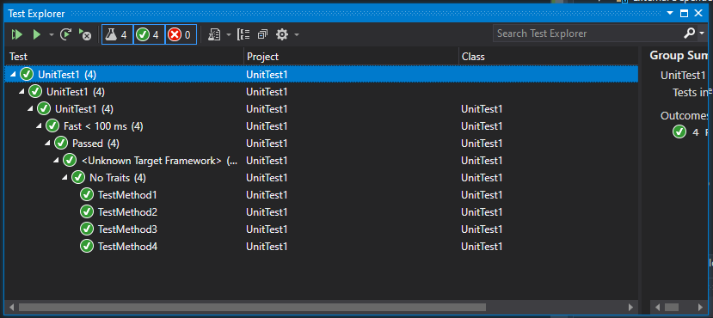

Рис.3 Test Explorer

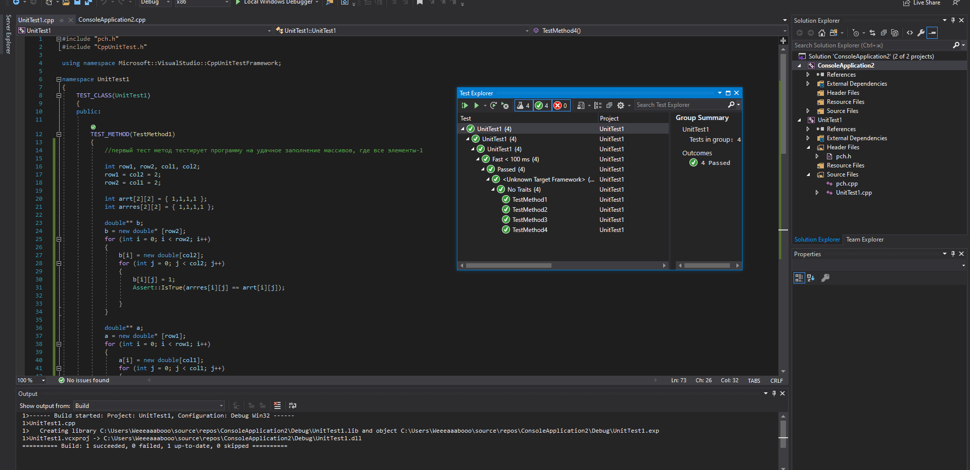

Рис.4 Окно редактирования тестов, аутпут, test explorer

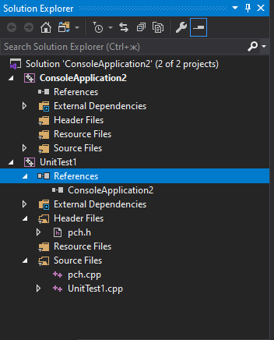

Рис.5 Solution Explorer

Покрытие кода (мера, используемая при тестировании программного обеспечения. Она показывает процент исходного кода программы, который был выполнен в процессе тестирования.): 100%